Realismo

A Segunda Revolução Industrial proporcionou um ambiente oportuno para o surgimento do Realismo, pois houve uma tendência para romper-se com o passado.

O Realismo - 1850/1900 - está profundamente ligado ao ambiente social do final do século 19. Relaciona-se tanto à sua face otimista - a crença no avanço à ciência e do progresso - como a seu lado cruel: a desigualdade social, a miséria, a terrível exploração do trabalho.

A maior expressão do Realismo foi o francês Gustave Courbet. Sua pintura é dotada de um sentimento de vitalidade natural ao abordar cenas do cotidiano, o que provam suas telas: Preparativos da Noiva e Enterro em Ornans.

Outro destaque do Realismo, apesar de já usar a técnica impressionista, foi Henri de Toulouse-Lautrec que foi o introdutor dos cartazes. Seu mundo era o dos seres humanos, pois costumava dizer que 'Apenas a figura existe, a paisagem deve ser acessório'.

Segundo Bertolt Brecht, o realismo não é o que as coisas reais parecem, mas o que elas realmente são.

As sobrevivências acadêmicas existentes nos românticos são combatidas pelos Realistas, na segunda metade do século 19. O Realismo é a representação das coisas objetivas e visíveis. Porém ser realista não é ser exata como a fotografia, mas verdadeiro, fixando os elementos característicos e expressivos das coisas e dos seres.

A pintura, dizia Courbet, é uma arte essencialmente objetiva e consiste na representação das coisas reais e existentes. Um motivo abstrato, invisível, não pertence ao domínio da pintura. A imaginação na arte consiste em saber achar a expressão completa de uma coisa existente, jamais na sugestão ou criação da mesma.

Os Realistas pintavam as cenas da vida cotidiana e flagrantes populares, se impregnado das ideias socialistas da época. Representavam aquilo que estava diante dos olhos.

Pintavam diferente dos Românticos e dos neoclássicos: pintavam como se tivessem documentando, sem que suas pinturas fossem fiéis, exatas, verdadeiras fotografias da realidade, mesmo porque o Realista era bastante sintético, eliminando o que lhe parecia supérfluo e inexpressivo. Portanto ser Realista não era ser exato, mas verdadeiro.

A pintura realista do século XIX caracteriza-se sobretudo pelo princípio de que o artista deve representar a realidade com a mesma objetividade com que o cientista estuda um fenômeno da natureza. Ao artista não cabe “melhorar” artisticamente a natureza, pois a beleza está na realidade tal qual ela é. Sua função é apenas revelar os aspectos mais característicos e expressivos da realidade. A pintura realista deixou completamente de lado os temas mitológicos, bíblicos, históricos e literários, pois o que importa é a criação a partir de uma realidade imediata e não imaginada.

Dentre os representantes da pintura realista podemos apontar Courbet e Manet, que desenvolveram tendências diversas.

Courbet: os trabalhadores como tema da pintura

Gustave Courbet (1819-1877) foi considerado o criador do realismo social na pintura, pois procurou retratar em suas telas temas da vida cotidiana, principalmente das classes populares.

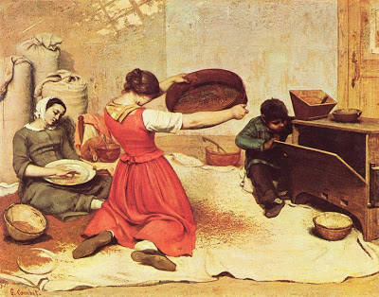

**Mulheres peneirando trigo / Gustave Courbet**

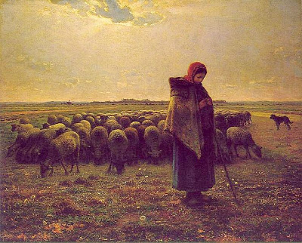

**Pastora com seu rebanho / Millet**

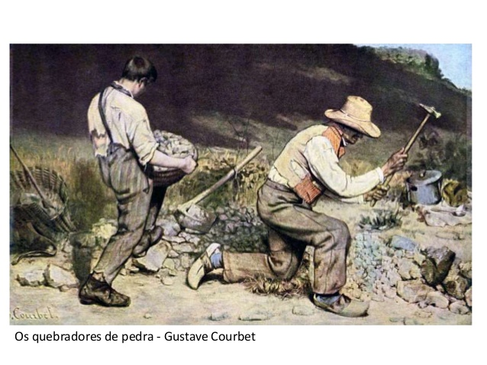

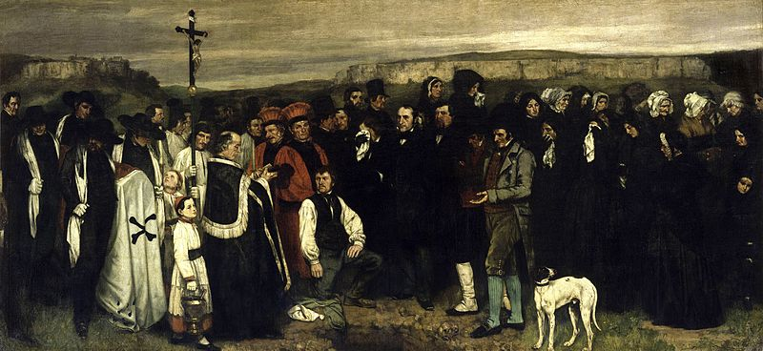

**“Enterro em Ornans”- Gustave Courbet**

Manet: um precursor do Impressionismo

Édouard Manet (1832-1883) pertencia a uma família rica da burguesia parisiense. Diferentemente de Courbet, seu realismo não tem intenções sociais.

O maior deles aconteceu em 1863, quando Manet enviou para o Salão dos Artistas Franceses a tela Almoço na Relva. A obra foi recusada pelo júri do salão. Esse quadro causou um grande escândalo na época por representar uma mulher nua em companhia de dois homens elegantemente vestidos.

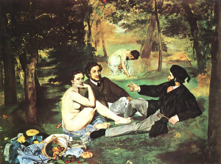

Leia o texto e Responda as questões abaixo:

**1-) Quais eram os ideais estéticos do realismo?**

R: retratar a realidade como ela é.

**2-) O escultor August Rodin é considerado um artista que participou de dois movimentos artísticos, quais são eles?**

Impressionismo e realismo.

**3-) A chamada pintura social surgiu em que momento artístico e por quê?**

Durante o Realismo. Para criticar as injustiças e as desigualdades sociais da época.

4-) A escola realista, que contou com nomes como Machado de Assis, Raul Pompéia e Aluísio Azevedo, teve como principais características:

a) retorno aos ideais românticos defendidos pela literatura indianista de José de Alencar;

b) preocupação com a métrica e com a metalinguagem na arte literária;

**x) retratar a sociedade e suas mazelas, em uma linguagem irônica e impiedosa sobre o homem e suas máscaras sociais.**

d) confronto direto com o ideário religioso, estabelecendo um paradoxo com a literatura barroca.

e) defesa da cultura popular brasileira, resgatando símbolos e arquétipos do folclore nacional.

5-) O Realismo, escola literária cujo principal representante brasileiro foi Machado de Assis, tem como característica principal a retratação da realidade tal qual ela é, fugindo dos estereótipos e da visão romanceada que vigorava até aquele momento. Sobre o contexto histórico no qual o Realismo está situado, são corretas as proposições:

I- O Brasil vivia tempos de calmaria política e social, havia um clima de conformidade, configurando o contentamento da colônia com sua metrópole, Portugal.

II- Em virtude das intensas transformações sociais e políticas, o Brasil é retratado com fidedignidade, reagindo às propostas românticas de idealização do homem e da sociedade.

III- O país vivia o declínio da produção açucareira e o deslocamento do eixo econômico para o Rio de Janeiro em razão do crescimento do comércio cafeeiro.

IV- Tem grande influência das teorias positivistas originárias na França, onde também havia um movimento de intensa observação da realidade e descontentamento com os rumos políticos e sociais do país.

V- Surgiu na segunda metade do século XX, quando no mundo eclodiam as teorias de expansões territoriais que culminaram nas duas grandes guerras. O Realismo teve como propósito denunciar esse panorama de instabilidade mundial.

Estão corretas:

a) todas estão corretas.

b) apenas I e II estão corretas.

c) I, II e III estão corretas.

**x) II, III e IV estão corretas.**

e) I e V estão corretas.

6-) “(...) não tive filhos, não transmiti a nenhuma criatura o legado de nossa miséria. (...)”.

De acordo com a leitura da célebre frase que integra o livro “Memórias Póstumas de Brás Cubas”, podemos afirmar que Machado de Assis filiou-se à tendência:

a) Modernista.

b) Naturalista.

c) Árcade.

d) Positivista.

**x) Realista.**

7-) Sobre o Realismo, é incorreto afirmar que:

a) Surge em um contexto econômico, social e político conturbado e de grandes transformações.

b) Faz uma dura crítica ao Romantismo e à maneira idealizada com a qual o homem era retratado pelos olhos dos escritores que se dedicaram a essa escola literária.

**x) Utiliza uma linguagem repleta de maneirismos, com predominância da subjetividade, cuja estética contemplava a metalinguagem e o ideal da arte pela arte.**

d) Foi inaugurado por Machado de Assis, tendo no escritor seu maior expoente, perpetuando a estética realista até os dias de hoje.

e) Influenciado pelos ideais positivistas, o Realismo negava a teoria metafísica, buscando explicação nas coisas práticas e presentes na vida do homem.

Faça um desenho que represente a profissão que você gostaria de ter. Ex. Dentista, Veterinário, Médico, Professor, etc...

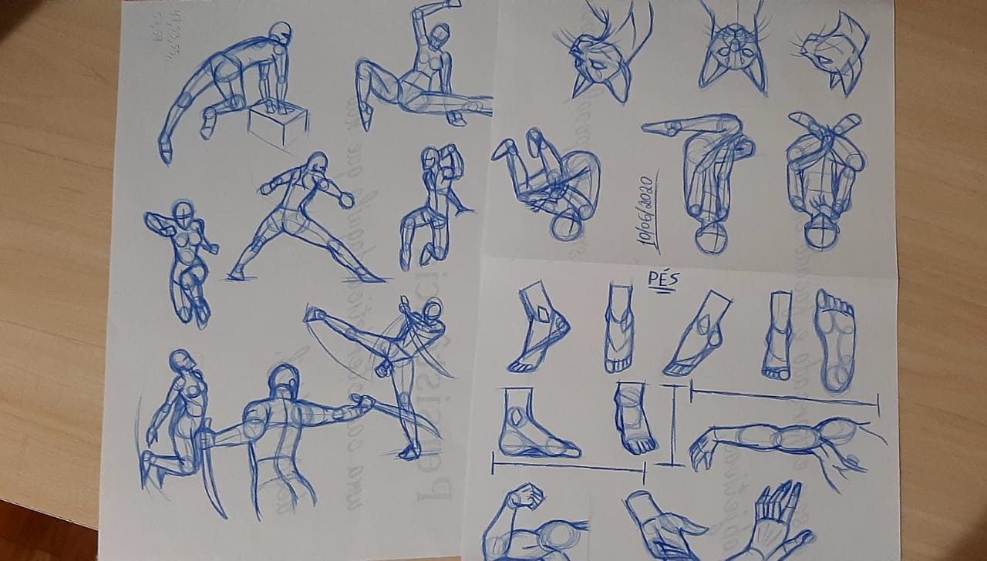

Quero trabalhar com algo que envolva desenhos, talvez animações...